- ログ取得手順 –

1）「123RFID >Logging」画面で、"Enable Debug logs" トグルを ON にします。

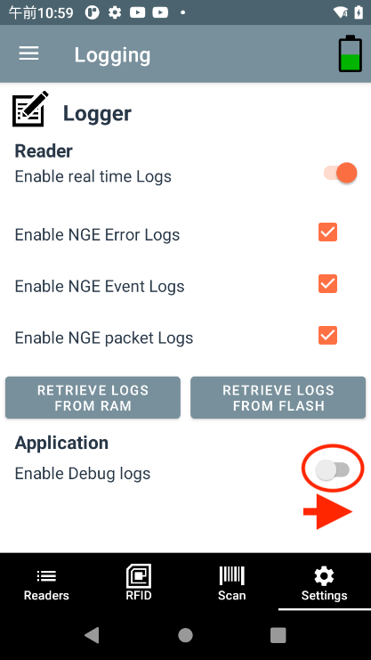  
2）RxLogger の [START] を押下し、ログ収集を開始します。  
3）123RFID から、タグをスキャンします。  
4）タグのスキャンを終了したら、[RETRIEVE LOGS FROM RAM] および [RETRIEVE LOGS FROM FLASH]  
を押下します。  
5) RxLogger の [STOP] を押下し、ログ収集を終了します。

- 123RFID Mobile のコンテンツを含むログは、RxLogger 内の Main.txt になります。  
  RF

|  |
| --- |
| スクリーンショット 2022-10-29 7.36.02 |

|  |
| --- |
|  |